детский сад «Родничок» с. Щедрин
Утверждаю.
Заведующий ГКДОУ
_____________Б.А.Алискантова
"___"_________2017 год

План мероприятий,
направленных на обеспечение безопасности жизнедеятельности
на 2017-2018 учебный год

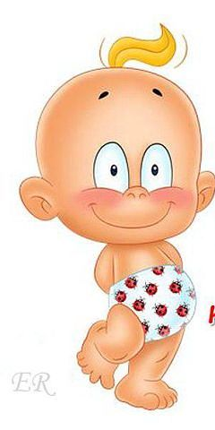

№ | Мероприятия | Срок исполнения | Ответственный
1. |  | Сентябрь | Заведующий
2. | Встреча воспитанников старшего возраста с медицинским работником по теме "Здоровье и болезнь" | октябрь | Заведующий
3. | Непосредственно образовательная деятельность, беседы, игры, развлечения по ОБЖ | В течении года | Воспитатели
4. | Выставка детских рисунков "Витамины и здоровый организм" | ноябрь | Воспитатели
5. | Консультирование и инструктажи родителей об обеспечении безопасности дома и в общественных местах. | В течении года | Воспитатели
6. | Приобретение дидактических пособий, игр, методической, детской литературы по ОБЖ | В течении года | Воспитатели
7. | Оформление информационного медицинского стенда для родителей "Личная гигиена" | В течении года | Воспитатели
8. | Оборудование и обновление детских прогулочных площадок. | май | Воспитатели
9. | Анализ работы с детьми и родителями по обеспечению безопасности жизнедеятельности в летний период.  -информация для родителей(инструкции).  -беседы с детьми:  "Ядовитые растения вокруг нас",  "Здоровая пища", "Опасные предметы дома", "Игры на воде", "Витамины полезные продукты" | май  июнь | воспитатели

СЕНТЯБРЬ
Разделы плана | Мероприятия | Ответственный
Работа с кадрами | Обсуждение: «Как составить план образовательного процесса в соответствии с ФГОС ДОУ?». Оказание помощи педагогам в построении образовательного процесса в соответствии с ФГОС ДОУ | Заведующий ДОУ Алискантова Б. А.
Работа с кадрами | Пополнение банка данных о семьях социального риска | Заведующий ДОУ Алискантова Б. А.
Работа с кадрами | Составление графика аттестации, плана работы по аттестации | Заведующий ДОУ Алискантова Б. А.
Работа с кадрами | Консультация для воспитателей:  "Технология метода проектов в деятельности ДОУ»  «Анализ образовательной программы для дошкольников. Н.Е. Веракса, М.А. Васильева, Т.С. Комарова «От рождения до школы» и программы «Региональная образовательная программа дошкольного образования республики Дагестан» М. И. Шурпаева, М. М. Байрамбекова, У. А Исмаилова и д.р под редакцией Г. И. Магомедова. – Махачкала: ООО Издательство «НИИ педагогики», 2015.-с | Заведующий ДОУ Алискантова Б. А.
Организационно - педагогическая работа | Оперативный контроль «Готовность к новому учебному году» | Заведующий ДОУ Алискантова Б. А.
Организационно - педагогическая работа | Наблюдение за адаптацией детей младшего возраста | Заведующий ДОУ Алискантова Б. А.
Организационно - педагогическая работа | Открытые просмотры  - Готовность групп к новому учебному году.  - Оформление родительского уголка. | Заведующий ДОУ Алискантова Б. А.
Организационно - педагогическая работа | Педсовет № 1 установочный  1.Утверждение годового плана  2.Итоги подготовки к новому учебному году  3.Выборы творческой группы  4.Утверждение основной общеобразовательной программы ГКДОУ – д/с «Родничок» с. Щедрин | Заведующий ДОУ Алискантова Б. А.  Воспитатели
Работа с родителями | Родительские собрания по группам | Воспитатели
Работа с родителями | Консультация «Как подготовить ребенка к приходу в детский сад. Адаптация ребенка к детскому саду» | Воспитатели
Работа в методическом кабинете | Составление графика курсов повышения квалификации. Выбор тем для самообразования педагогов | Заведующий ДОУ Алискантова Б. А.
Оформление выставок | Оформление фотовыставки «Наш детский сад» и обновление сайта детского сада  Выставка поделок из природного материала «Необычное из обычного» | Заведующий ДОУ Алискантова Б. А. Воспитатели
Административно - хозяйственная работа
Административно - хозяйственная работа | Контроль и замена по необходимости столовой посуды в группах | Заведующий ДОУ Алискантова Б. А. воспитатели
Административно - хозяйственная работа | Оснащение методического кабинета для успешного решения задач образовательной области «Коммуникация». | Заведующий ДОУ

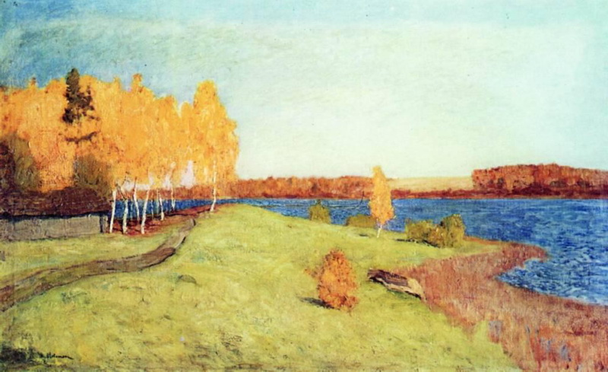
ОКТЯБРЬ
Разделы плана | Мероприятия | Ответственный
Работа с кадрами | Консультация: «Организация непосредственной образовательной деятельности с детьми с учетом ФГОС»  Первичная диагностика детей на начало года. Определение стартовых возможностей, анализ уровня развития детей | Заведующий ДОУ Алискантова Б. А.  воспитатели
Организационно - педагогическая работа | Оперативный контроль: «Игровая деятельность на прогулке» | Заведующий ДОУ Алискантова Б. А.
Организационно - педагогическая работа | просмотр интегрированной непосредственно образовательной деятельности во второй младшей/ средней группе | Заведующий ДОУ Алискантова Б. А.
Организационно - педагогическая работа | Обновление материалов из опыта работы на сайте ДОУ с целью популяризации деятельности ДОУ среди родителей воспитанников | Заведующий ДОУ Алискантова Б. А. -ответственный за ведение сайта.
Работа с родителями | Подготовка и проведение общего родительского собрания  Выборы родительского комитета и проведение первого заседания | Заведующий ДОУ Алискантова Б. А.
Работа с родителями | Анкетирование родителей "Домашние трудовые обязанности ребенка"в старшей\ подготовительной группе , и «Навыки самообслуживания» в младшей / средней. | Заведующий ДОУ Алискантова Б. А. Воспитатели
Работа в методическом кабинете | Пополнение материалов по диагностике детей  Мониторинг профессиональных потребностей педагогов  Составление анкет для родителей и воспитателей | Заведующий ДОУ Алискантова Б. А.
Работа в методическом кабинете | Анализ контингента родителей и составление социального портрета семей ДОУ | Заведующий ДОУ Алискантова Б. А.
Оформление выставок | Выставка рисунков «Деревья в золото одеты…» | Воспитатели
Административно - хозяйственная работа | Заседания административного совета по охране труда – результаты обследования здания, помещений ДОУ. | Комиссия по ОТ.
Административно - хозяйственная работа | Назначение ответственных по ОТ и ПБ | Заведующий ДОУ Алискантова Б. А.
Административно - хозяйственная работа | Важные текущие дела | Заведующий МБДОУ
Административно - хозяйственная работа | Подготовка здания к осенне-зимнему периоду | Заведующий ДОУ Алискантова Б. А.  воспитатели
Административно - хозяйственная работа | Рейд комиссии по санитарному состоянию помещений учреждения. | Заведующий ГКДОУ, медработник
Административно - хозяйственная работа | Уборка территории, вывоз мусора, текущие ремонтные работы. | Заведующий ДОУ Алискантова Б. А.

НОЯБРЬ
Разделы плана | Мероприятия | Ответственный
Работа с кадрами | Консультация: «Внедряем ФГОС ДО. Образовательная область «Познавательное развитие» | Заведующий ДОУ Алискантова Б. А.
Работа с кадрами | «Развивающая предметно-пространственная среда в ГКДОУ в соответствии с ФГОС ДО» | воспитатель
Работа с кадрами | Тренинг «Формирование партнерских взаимоотношений с родителями» | воспитатель
Организационно- педагогическая работа | Оперативный контроль «Содержание информации для родителей по реализации проектов в группах»  Подготовка воспитателя к НОД | воспитатель
Организационно- педагогическая работа | просмотр интегрированной образовательной деятельности в старшей/ подготовительной группе | Заведующий ДОУ Алискантова Б. А.
Организационно- педагогическая работа | День открытых дверей, «День матери» | Музыкальный руководитель, воспитатели
Работа с родителями | Тренинг по взаимодействию с родителями «Вовлекаем родителей в образовательный процесс» | Воспитатели
Работа с родителями | Консультация: «Проектный метод – важная составляющая комплекса педагогических технологий» | Заведующий ДОУ Алискантова Б. А
Работа в методическом кабинете | Оформление выставки «Готовимся к педсовету» (информационный материал, литература, образцы диагностических карт, схемы, таблицы) | Заведующий ДОУ Алискантова Б. А
Работа в методическом кабинете | Оформление и систематизация материалов по работе с родителями (анкеты, консультации, теоретический материал) | Заведующий ДОУ Алискантова Б. А
Работа в методическом кабинете | Составление социального паспорта ДОУ  Мониторинг удовлетворенности родителей работой детского сада | Заведующий ДОУ Алискантова Б. А
Оформление выставок | Оформление выставки творческих работ детей и родителей  Уголок краеведения в группах | Воспитатели в группах.
Административно - хозяйственная работа | Важные текущие дела | Заведующий ДОУ
Административно - хозяйственная работа | Разработка плана профилактических мероприятий по ОРЗ и гриппу. | Медработник
Административно - хозяйственная работа | Пополнение неотложки и медикаментов к профилактическим мероприятиям по ОРЗ и гриппу в ДОУ. | Заведующий ДОУ  Медработник
Административно - хозяйственная работа | Рейд по проверке санитарного состояния помещений детского сада и готовности к зимнему периоду. | Заведующий ДОУ  Медработник

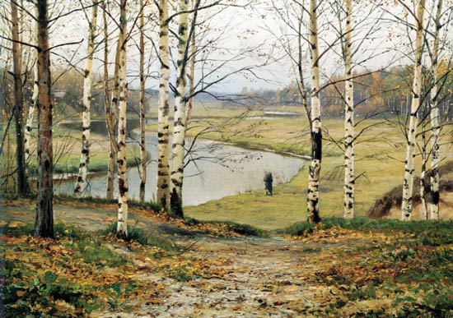
ДЕКАБРЬ
Разделы плана | Мероприятия | Ответственный
Работа с кадрами | Консультация: «Региональный компонент в системе работы педагога ДОУ». | воспитатель
Работа с кадрами | Семинар: «Формирование у дошкольника старшего возраста, мотивационной готовности к школьному обучению» | воспитатель
Организационно - педагогическая работа | Тематический контроль «Использование проектного метода в работе с дошкольниками» | воспитатель
Организационно - педагогическая работа | Открытый просмотр интегрированной непосредственно образовательной деятельности в старшей \подготовительной группе | воспитатель
Организационно - педагогическая работа | ПЕДСОВЕТ № 2 «Метод проектов как средство разработки и внедрения педагогических инноваций в ДОУ». | Заведующий ДОУ. Воспитатели
Работа с родителями | Родительские собрания по группам | Воспитатели
Работа с родителями | Сан бюллетень: «Методы закаливания» | Медработник
Работа в методическом кабинете | Разработка консультаций для родителей по теме: нравственно – патриотическое воспитание дошкольников. | воспитатели
Работа в методическом кабинете | Выставка методической литературы по внедрению ФГОС ДО | воспитатель
Оформление выставок | Оформление выставки детских работ «Мастерская Деда Мороза» | Воспитатели
Административно - хозяйственная работа | Рейд комиссии по ОТ по группам, на пищеблок. | Комиссия по ОТ
Административно - хозяйственная работа | Пополнение групп учебно-дидактическими материалами | Заведующий ДОУ, воспитатели
Административно - хозяйственная работа | Важные текущие дела. | Заведующий ДОУ
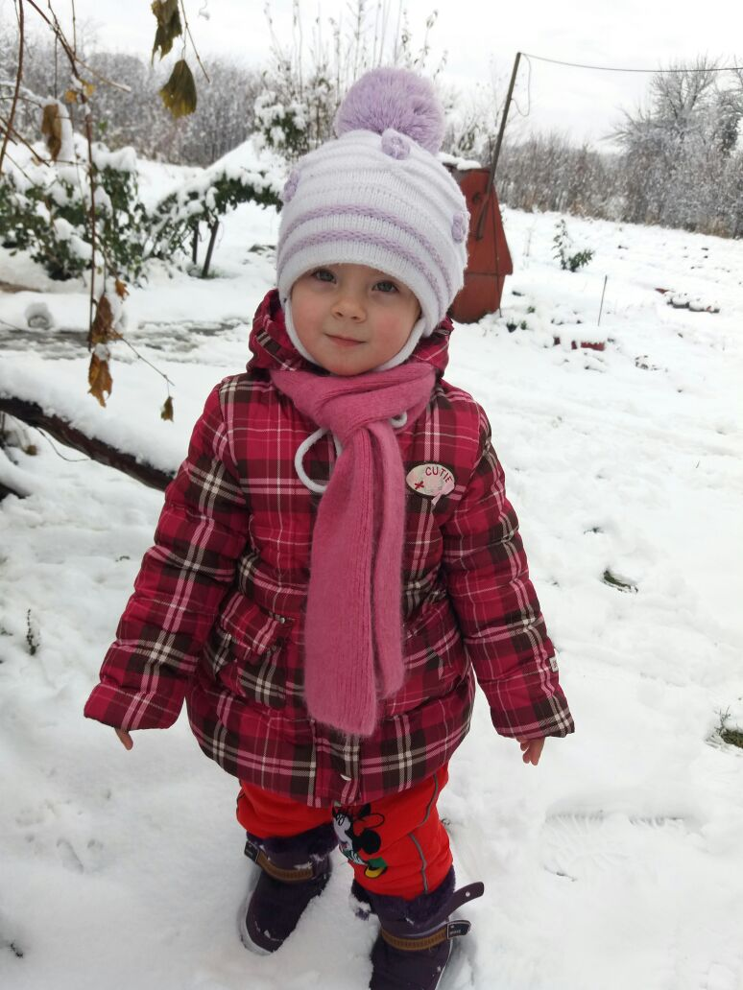
ЯНВАРЬ
Разделы плана | Мероприятия | Ответственный
Работа с кадрами | Школа педагогического мастерства: «Составление рекомендаций по созданию рабочей программы как условие реализации ФГОС» | Заведующий ДОУ Алискантова Б. А
Работа с кадрами | Консультация: «Внедряем ФГОС ДО. Образовательная область «Социально-коммуникативное развитие» | Заведующий ДОУ Алискантова Б. А
Работа с кадрами | «Игра-состязание «Диво дивное – мой край, мой Дагестан!»
Организационно - педагогическая работа | Оперативный контроль: Выполнение режима прогулки | Заведующий ДОУ Алискантова Б. А
Организационно - педагогическая работа | Открытый просмотр интегрированной непосредственно образовательной деятельности в младшей средней группе
Работа с родителями | Консультация: «Психолого-педагогическое сопровождение организации образовательного процесса в условиях внедрения ФГОС ДО» | Заведующий ДОУ Алискантова Б. А
Работа с родителями | Фотовыставка «Мир детства» | Воспитатели
Работа с родителями | Консультация «Конфликтные типы личности» | воспитатель
Работа с родителями | Взаимодействие с родителями по подготовке детей к школе в аспекте ФГОС. | Воспитатели
Работа в методическом кабинете | Пополнение банка педагогической информации (нормативно – правовой, методической и т.д.) | Заведующий ДОУ Алискантова Б. А
Работа в методическом кабинете | Ознакомление педагогов с новинками педагогической, психологической, методической литературы | Заведующий ДОУ Алискантова Б. А
Работа в методическом кабинете | Оформление выставки методической литературы по программе «От рождения до школы»  Педчас «Работаем по программе «От рождения до школы» | Заведующий ДОУ Алискантова Б. А
Оформление выставок | Выставка детских рисунков: «Зимушка-Зима» | Воспитатели
Административно - хозяйственная работа | Контроль за закладкой прод-ов | Заведующий ГКДОУ

ФЕВРАЛЬ
Разделы плана | Мероприятия | Ответственный
Работа с кадрами | Консультация: «Внедряем ФГОС ДО. Образовательная область «Физическое развитие» | воспитатель
Работа с кадрами | Инструктаж «Охрана жизни и здоровья детей» | воспитатель
Работа с кадрами | Консультация: «Приобщение детей к региональной культуре, истории родного края». | воспитатель
Организационно - педагогическая работа | Тематический контроль: «Состояние воспитательно - образовательной работы по нравственно-патриотическому воспитанию детей» | Заведующий ДОУ
Организационно - педагогическая работа | Открытый просмотр интегрированной непосредственно образовательной деятельности во младшей \ средней группе
Работа с родителями | Тематическая выставка в группах по проекту «Наши папы защитники Отечества» | Воспитатели
Работа с родителями | Консультации: «Использование нетрадиционных техник в развитии у детей художественных навыков и умений» | воспитатель
Работа с родителями | Анкетирование родителей: «Роль родителей в нравственно – патриотическом воспитании ребенка» | Заведующий ДОУ Алискантова Б. А
Работа в методическом кабинете | Оформление выставки «Готовимся к педсовету» | воспитатели
Работа в методическом кабинете | Анкетирование «Самообразование педагогов: аналитический обзор новинок педагогической литературы» | Заведующий ДОУ Алискантова Б. А
Работа в методическом кабинете | Пополнение материала в помощь воспитателям | Заведующий ДОУ Алискантова Б. А
Оформление  выставок | Оформление выставки «День защитника Отечества» | Воспитатели
Административно - хозяйственная работа | Выполнение санэпидрежима в ДОУ. | Заведующий ГКДОУ
Административно - хозяйственная работа | Важные текущие дела. | Заведующий ДОУ
Административно - хозяйственная работа | Пополнение групп игрушками, дидактическими пособиями и играми. | Заведующий ДОУ

МАРТ
Разделы плана | Мероприятия | Ответственный
Работа с кадрами | Консультация: «Обновление содержания воспитательно - образовательной работы ДОУ по региональному компоненту в условиях реализации ФГОС» | Заведующий ДОУ Алискантова Б. А
Работа с кадрами | Консультация: «Сохранение и укрепление здоровья воспитанников ДОУ - важнейшее условие эффективности формирования у детей установок к здоровому образу жизни» | Заведующий ДОУ Алискантова Б. А
Организационно- педагогическая работа | Оперативный контроль: Организация и проведение образовательной деятельности по экологии | Заведующий ДОУ Алискантова Б. А
Организационно- педагогическая работа | Смотр-конкурс на лучший уголок «Край в котором я живу» | Заведующий ДОУ Алискантова Б. А Воспитатели
Организационно- педагогическая работа | Открытый просмотр интегрированной непосредственно образовательной деятельности в старшей \подготовительной группе | Заведующий ДОУ.
Организационно- педагогическая работа | Педсовет № 3 «Использование регионального компонента в ДОУ». | Заведующий ДОУ Алискантова Б. А
Работа с родителями | Общее родительское собрание  Конкурс знатоков педагогических секретов в ДОУ».  Цель: Обогащать родителей педагогическими знаниями, вовлечь в обсуждение нюансов воспитания, вызвать желание поделиться опытом воспитания, создать положительный эмоциональный настрой. | Воспитатели, медработник
Работа с родителями | Консультации: «Социальное партнерство ДОУ и семьи в воспитании ребёнка» | Заведующий ДОУ Алискантова Б. А
Работа в методическом кабинете | Создание электронного методического банка мультимедийных презентаций, слайдов в соответствии с программой «От рождения до школы» для образовательной деятельности с детьми | Заведующий ДОУ Алискантова Б. А
Оформление выставок | Выставка детских рисунков «Семейный портрет» | Воспитатели
Административно - хозяйственная работа | РеРейд: санитарное состояние групп | Заведующий ДОУ,  медработник
Административно - хозяйственная работа | Важные текущие дела. | Заведующий ДОУ

АПРЕЛЬ
Разделы плана | Мероприятия | Ответственный
Работа с кадрами | Консультация: «Требования ФГОС к развивающей предметно-пространственной среде ДОУ» | воспитатель
Организационно - педагогическая работа | Декада патриотического воспитания в честь подготовки празднования Дня Победы:  -проведение комплексных и тематических занятий – старшая \ подготовительная группа;  -тематические беседы – средние группы;  -заучивание стихотворений, разучивание песен;  -оформление тематических выставок в старших и подготовительных группах; | Заведующий ДОУ Алискантова Б. А
Организационно - педагогическая работа | Открытый просмотр интегрированной непосредственно образовательной деятельности в младшей\ средней группе | Воспитатель
Работа с родителями | День открытых дверей  Открытые занятия | Воспитатели
Работа с родителями | Анкетирование «Удовлетворенность работой ДОУ» (выявление состояния сотрудничества семьи и д/с, запросов родителей на новый учебный год) | Воспитатели
Работа в методическом кабинете | Оформление выставки «Готовимся к педсовету»  Пополнение в помощь воспитателям методических рекомендаций по нравственно - патриотическому воспитанию дошкольников | Заведующий ДОУ Алискантова Б. А
Оформление выставок | Оформление выставки коллективных работ, посвященных дню космонавтики «Волшебный космос» | Воспитатели
Административно - хозяйственная работа | Работа по благоустройству территории | Заведующий ДОУ Алискантова Б. А
Административно - хозяйственная работа | Закупка материалов для ремонтных работ | Заведующий ДОУ Алискантова Б. А
Административно - хозяйственная работа | Важные текущие дела | Заведующий ДОУ Алискантова Б. А

МАЙ
Разделы плана | Мероприятия | Ответственный
Работа с кадрами | Консультация для воспитателей: «Анализ результатов мониторинга образовательной деятельности. Выводы и планирование дальнейшей работы с дошкольниками по результатам прошедшего мониторинга» | Заведующий ДОУ Алискантова Б. А
Работа с кадрами | Школа педагогического мастерства: «Инновационные технологии в системе обучения и воспитания детей» | Заведующий ДОУ Алискантова Б. А
Организационно- педагогическая работа | Оперативный контроль: Создание условий для ознакомления дошкольников с детской литературой | Заведующий ДОУ Алискантова Б. А  Воспитатель старшей/ подготовительной группы
Организационно- педагогическая работа | Педагогическая диагностика детей по окончании учебного года
Организационно- педагогическая работа | Открытый просмотр итоговой интегрированной образовательной деятельности в группах ДОУ
Организационно- педагогическая работа | Педсовет №4 «Результаты и эффективность работы педагогического коллектива за 2017 - 2018 учебный год».  Форма проведения: круглый стол  - Повестка: Анализ воспитательно - образовательной работы за 2017-2018 учебный год.  - Творческие отчеты воспитателей, специалистов.  - Подготовка к летней оздоровительной работе.  - Утверждение годового плана на 2018/2019 учебный год. | Заведующий  Воспитатели
Работа с родителями | Помощь родителей в благоустройстве и озеленении территории ГКДОУ – д/с «Родничок» с. Щедрин  Анкетирование родителей «Ваше мнение о работе ДОУ» | Заведующий ГКДОУ  Воспитатели
Работа в методическом кабинете | Оформление материалов «Готовность детей к школе» | воспитатель
Административно - хозяйственная работа | Работа по привлечению дополнительных средств на проведение ремонтных  работ к новому учебному году | Заведующий ДОУ Алискантова Б. А
Административно - хозяйственная работа | Работа по благоустройству территории детского сада. | Заведующий ДОУ Алискантова Б. А

